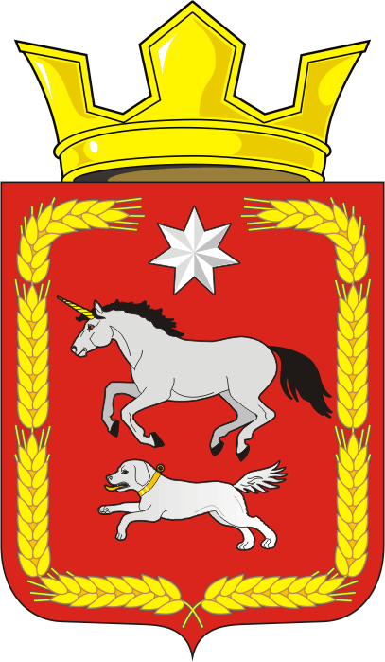

АДМИНИСТРАЦИЯ КАИРОВСКОГО СЕЛЬСОВЕТА
САРАКТАШСКОГО РАЙОНА ОРЕНБУРГСКОЙ ОБЛАСТИ

П О С Т А Н О В Л Е Н И Е
_________________________________________________________________________________________________________

25.12.2019 с. Каировка № 73-п

Об утверждении Порядка исполнения бюджета муниципального образования Каировский сельсовет Саракташского района по расходам и источникам финансирования дефицита бюджета Каировского сельсовета Саракташского района

В соответствии с Бюджетным кодексом Российской Федерации, Положением «О бюджетном процессе в муниципальном образовании Каировский сельсовет Саракташского района Оренбургской области», утверждённым решением Совета депутатов муниципального образования Каировский сельсовет Саракташского района Оренбургской области от 21.12.2017 № 105 (с изменениями от 25.12.2019 №180), и во исполнение решения Совета депутатов Каировского сельсовета о бюджете муниципального образования Каировский сельсовет Саракташского района:

1. Утвердить исполнения бюджета муниципального образования Каировский сельсовет Саракташского района Оренбургской области по расходам и источникам финансирования дефицита бюджета Каировского сельсовета Саракташского района (далее – Порядок) согласно приложению.
2. Настоящее постановление вступает со дня подписания и распространяется на правоотношения, возникшие с 1 января 2020 года и подлежит размещению на официальном сайте муниципального образования Каировский сельсовет Саракташского района Оренбургской области.
3. Контроль за выполнением настоящего постановления оставляю за собой.

Глава МО Каировский сельсовет: О.М.Кажаев

Разослано: администрации района, прокурору района, в дело.
Приложение
к постановлению администрации
Каировского сельсовета
от 25.12.2019 № 73-п

ПОРЯДОК
исполнения бюджета муниципального образования Каировский сельсовет Саракташского района по расходам и источникам финансирования дефицита бюджета Каировского сельсовета Саракташского района

1. Настоящий Порядок разработан в соответствии с Бюджетным кодексом Российской Федерации в целях исполнения бюджета муниципального образования Каировский сельсовет Саракташского района, Положения о бюджетном процессе в МО Каировский сельсовет Саракташского района, утвержденного решением Совета депутатов Совета депутатов муниципального образования Каировский сельсовет Саракташского района Оренбургской области от 21.12.2017 № 105 (с изменениями от 25.12.2019 №180) «О бюджетном процессе в муниципальном образовании Каировский сельсовет Саракташского района Оренбургской области» и устанавливает порядок исполнения бюджета МО Каировский сельсовет по расходам и источникам финансирования дефицита бюджета МО Каировский сельсовет (далее - Порядок).
2. Исполнение бюджета МО Каировского сельсовета организуется администрацией Каировского сельсовета (далее – администрацией) в соответствии со сводной бюджетной росписью бюджета МО Каировского сельсовета и кассовым планом.
3. Учет операций по расходам бюджета МО Каировского сельсовета и источникам финансирования дефицита бюджета МО Каировского сельсовета (далее – расходы), осуществляемым администрацией, производится в соответствии с действующим бюджетным законодательством.
4. Исполнение бюджета МО Каировского сельсовета по расходам предусматривает:
- принятие бюджетных обязательств;
- подтверждение денежных обязательств;
- санкционирование оплаты денежных обязательств;
- подтверждение исполнения денежных обязательств.
5. Принятие бюджетных обязательств, предусматривает заключение администрацией муниципальных контрактов, иных договоров с физическими и юридическими лицами, индивидуальными предпринимателями или принятие бюджетных обязательств в соответствии с законом, иным правовым актом, соглашением.
Администрацией при заключении муниципальных контрактов, иных договоров на поставку товаров (выполнение работ, оказание услуг) вправе предусматривать авансовые платежи в соответствии с решением Совета депутатов о бюджете муниципального образования на соответствующий финансовый год.
Принятие бюджетных обязательств получателями средств осуществляется в пределах бюджетных ассигнований, лимитов бюджетных обязательств.
Принятие бюджетных обязательств в части обеспечения выполнения функций по поставкам товаров, выполнению работ, оказанию услуг производится в соответствии с утвержденным порядком на размещение заказов и учета бюджетных обязательств, принимаемых в соответствии с муниципальными контрактами (договорами).
6. Подтверждение денежных обязательств заключается в подтверждении обязанности оплатить за счет средств бюджета МО Каировского сельсовета денежные обязательства в соответствии с платежными и иными документами, необходимыми для санкционирования их оплаты.
Платежные и иные документы представляются администрацией в территориальный орган Федерального казначейства по Саракташскому району по месту открытия им лицевого счета.
7. Санкционирование оплаты денежных обязательств производится в форме совершения разрешительной надписи в порядке, установленном администрацией сельсовета.
8. Подтверждение исполнения денежных обязательств осуществляется на основании платежных документов, подтверждающих списание денежных средств с единого счета бюджета МО Каировского сельсовета в пользу физических или юридических лиц, индивидуальных предпринимателей, бюджетов бюджетной системы Российской Федерации по исполнению денежных обязательств получателей средств.
9. Оплата денежных обязательств производится в порядке поступления платежных и иных документов в пределах остатка средств на едином счете бюджета МО Каировского сельсовета.
10. Платежные и иные документы для санкционирования оплаты денежных обязательств представляются администрацией в территориальные органы Федерального казначейства по Саракташскому району за 3 рабочих дня до окончания финансового года.
11. Бюджетные обязательства, санкционированные к оплате, подлежат к оплате до последнего рабочего дня текущего года включительно в пределах остатка средств на едином счете бюджета МО Каировского сельсовета.
Операции по исполнению бюджета МО Каировского сельсовета по расходам и источникам финансирования дефицита бюджета МО Каировского сельсовета завершаются 31 декабря текущего года.
Бюджетные ассигнования, лимиты бюджетных обязательств и предельные объемы финансирования года прекращают свое действие 31 декабря текущего года.

